Para el despliegue de nuestro servidor seguiremos los siguientes pasos en AWS.

VPC:

Crearemos una VPC en 2 zonas de disponibilidad

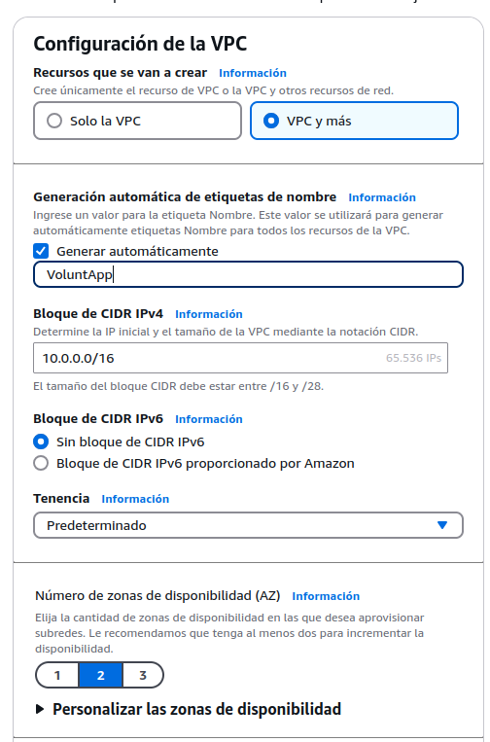

Verificar que la resolucion e IP DNS esten activadas.
Crearemos tambien un grupo de seguridad, en este abriremos todos los puertos que nos puedan hacer falta (http, ssh, mysql…)

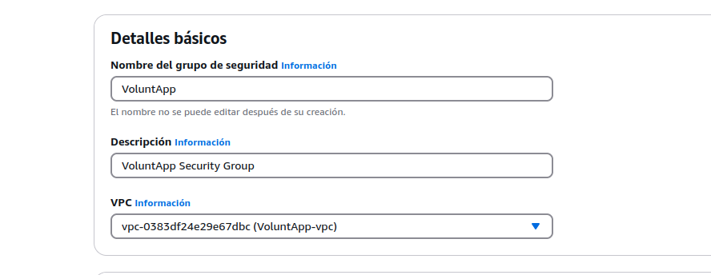

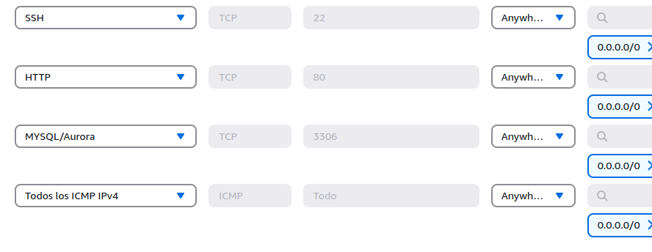

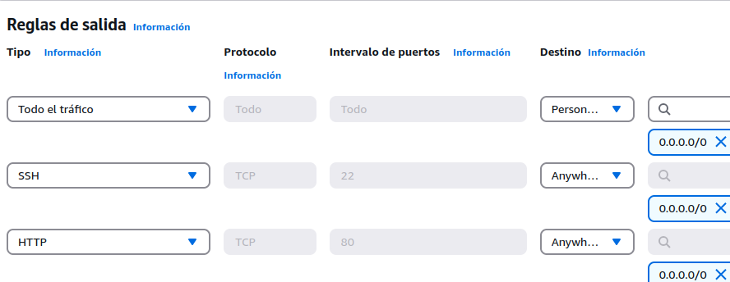
Creamos las maquinas de EC2, tendremos una para el servidor y otra para el cliente, usaremos Ubuntu Server 2024.04 de las AMIs publicas de AWS.

Nos aseguramos de que se encuentren en la VPC creada anteriormente.

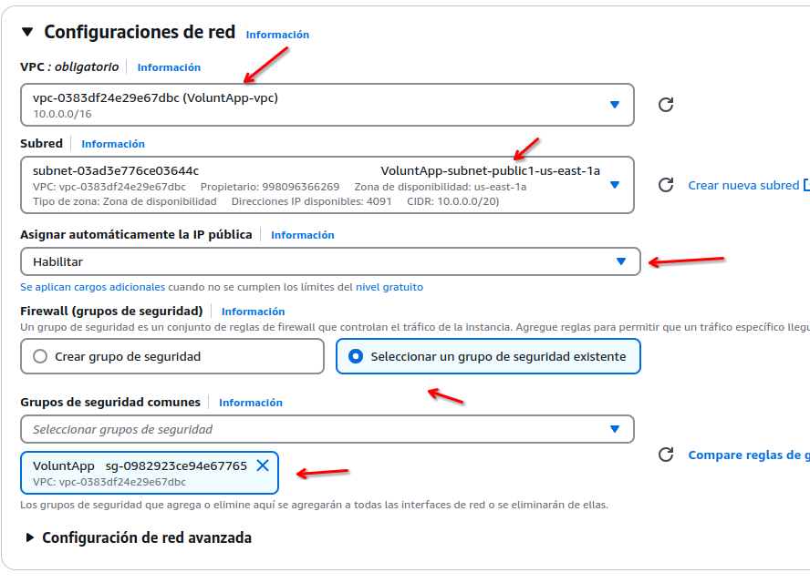

Por ahora para fines de configuracion se mantendran ambas abiertas al publico, una vez terminadas todas las pruebas y que el proyecto sea funcional, se pasara la maquina Servidor a la red privada.
Vamos a crear tambien una base de datos alojada en AWS RDS, usaremos una instancia db de la capa gratuita con MySQL.

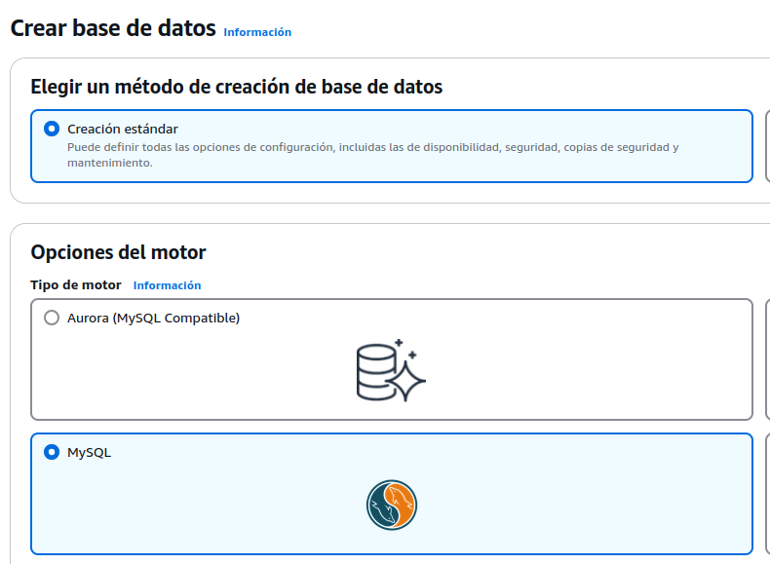

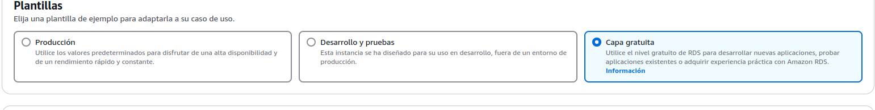

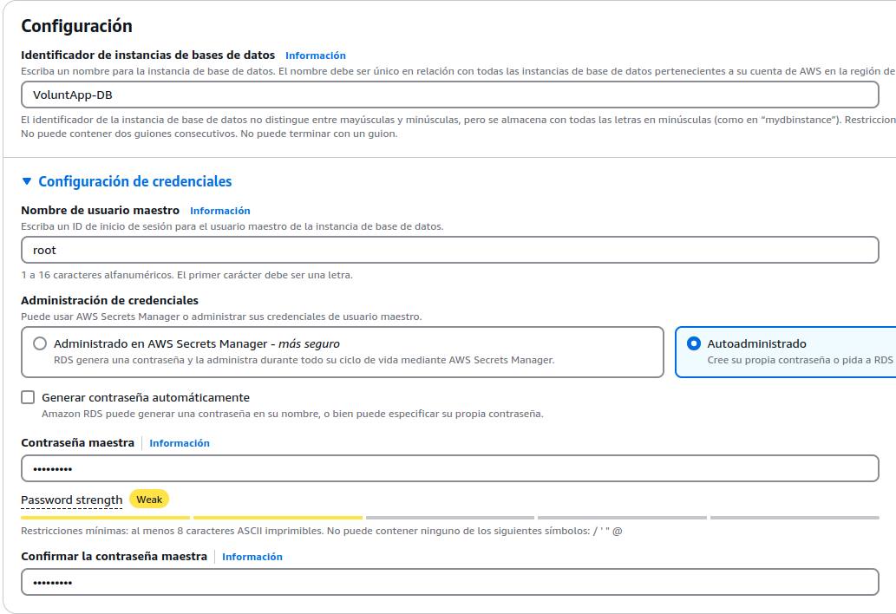

Vamos a usar como usuario de acceso a nuestra base el usuario ‘root’, como password usaremos ‘voluntapp’.

Esta base de datos la alojaremos en el mismo grupo de seguridad que el resto de nuestras maquinas, no le daremos acceso publico ya que esta sera usada solo por nuestra maquina servidor la cual esta en la misma VPC.

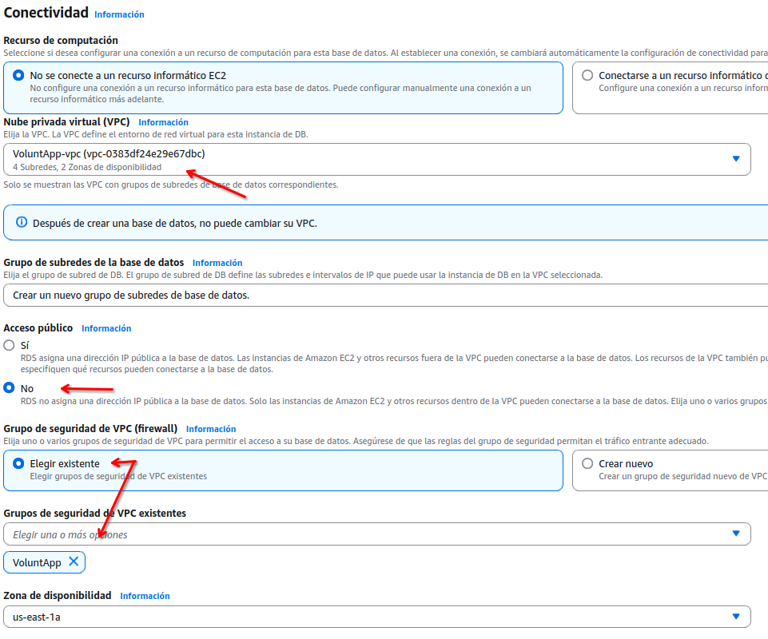

Con esta base podemos pasar a configurar nuestras EC2.

Configuraremos primero la instancia que actuara como cliente.
Vamos a instalar todo lo necesario para que nuestro cliente de Angular pueda servir el sitio web.

Nada mas arrancar la maquina actualizamos los repositorios.

sudo apt update && sudo apt upgrade -y

Instalamos Apache:

sudo apt install apache2 -y

Instalamos NodeJs:

curl -fsSL https://deb.nodesource.com/setup_lts.x | sudo -E bash -
sudo apt install nodejs -y
Y con esto ya tendriamos lo basico para poder empezar a configurar nuestro proyecto Angular dentro de Apache.

Para poder clonar el repositorio nos hace falta registrar una llave:

ssh-keygen -t ed25519 -C "xxx@gmail.com"
eval "$(ssh-agent -s)"
ssh-add ~/.ssh/id_ed25519
cat ~/.ssh/id_ed25519.pub

Lo agregamos a nuestra cuenta de github y eso nos permitira hacer pull y push desde la maquina.

Creamos un directorio en /var/www que llamaremos voluntapp, dentro de este clonaremos nuestro repositorio.

Nos da problemas ya que /var/www pertenece a Apache y no nos permite crearlo directamente desde alli. Podriamos anadir nuestro usuario al grupo de Apache o crear el repositorio desde otra ruta y moverlo con sudo mv.

Una vez hallamos entrado en nuestra maquina, podemos proceder a instalar las dependencias de Angular.

npm install

npm run build -- --configuration=production

sudo npm install -g @angular/cli

Luego movemos la configuracion al directorio principal por motivos de seguridad.

sudo cp -r dist/client2/* /var/www/html/

Ahora procederemos a modificar los ficheros de configuracion de Apache.

Vamos a /etc/apache2/ y alli modificamos sites-available/000-default con los cambios necesarios.

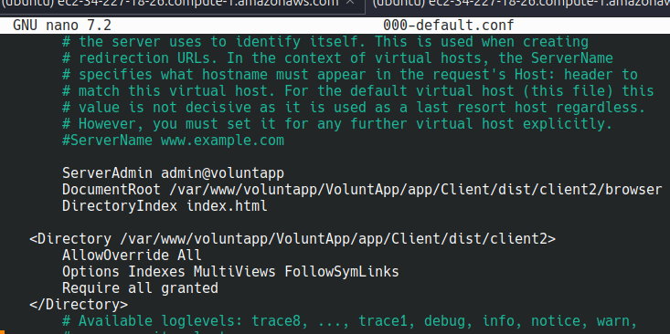

Para que las redirecciones de rutas internas de Angular funcionara, hizo falta crear un fichero .htaccess con las siguientes directivas:

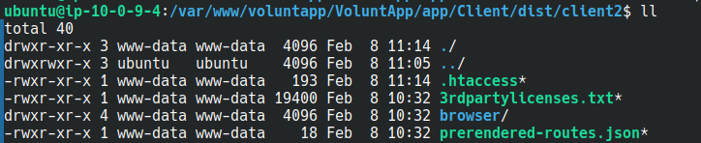

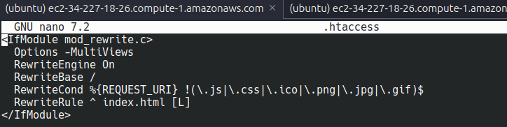

Verificamos que el cliente este sirviendo correctamente los ficheros de nuestra aplicación:

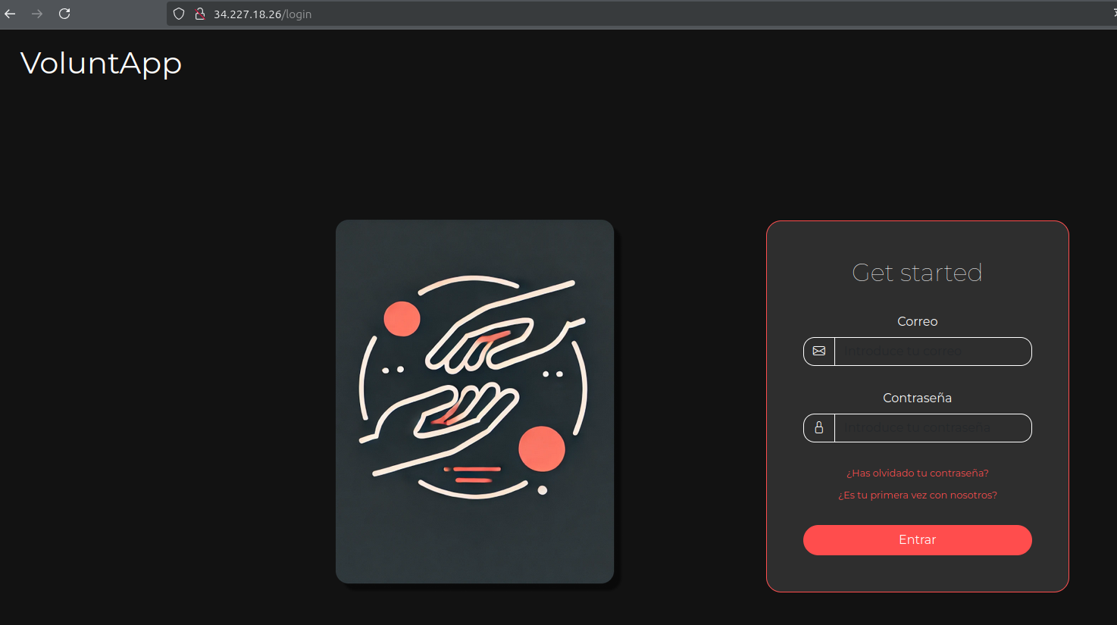

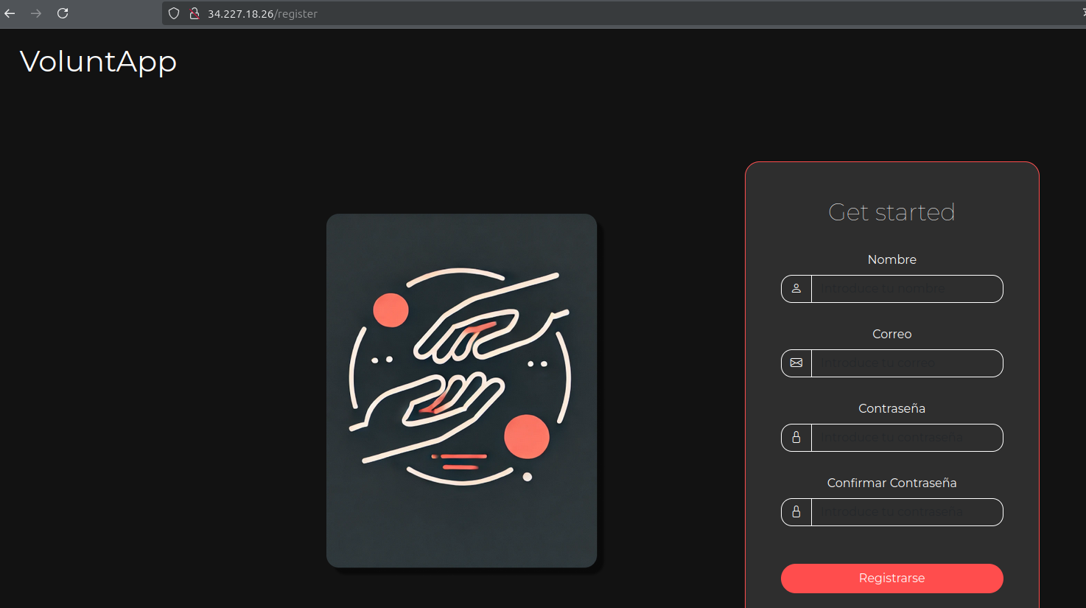
Vamos a configurar ahora nuestra maquina que sera el servidor de Laravel.

Igual que en la maquina anterior, actualizamos repositorios.

sudo apt update && sudo apt upgrade -y

Instalamos apache y php

sudo apt install apache2 libapache2-mod-php php-mysql php-mbstring php-xml php-curl php-zip -y

Instalamos composer:

curl -sS https://getcomposer.org/installer | sudo php -- --install-dir=/usr/local/bin --filename=composer

Ahora clonamos el repositorio, igual que antes, nos hara falta una llave para poder hace pull y push desde GitHub.

Dentro de nuestra carpeta de servidor, que deberia estar ya alojada dentro de /var/www/ en alguna carpeta, instalamos las dependencias y configuramos Laravel

composer install --optimize-autoloader --no-dev
cp .env.example .env
php artisan key:generate
Cambiamos en .env

APP_NAME=YourAppName # Replace with your application's name (e.g., VoluntApp)
APP_ENV=production
APP_KEY=base64:J+CllLC/+5bJeyI3vsg71eUKLQehN4eyADU2S9+ZBUg= # Keep this as it is
APP_DEBUG=false # VERY IMPORTANT: Set to false in production
APP_TIMEZONE=UTC # Or your preferred timezone (e.g., America/Los_Angeles)
APP_URL=http://yourdomain.com # Replace with your actual domain or public IP
FRONTEND_URL=http://yourfrontenddomain.com # Replace with your frontend URL if different

Quedaria tal que:

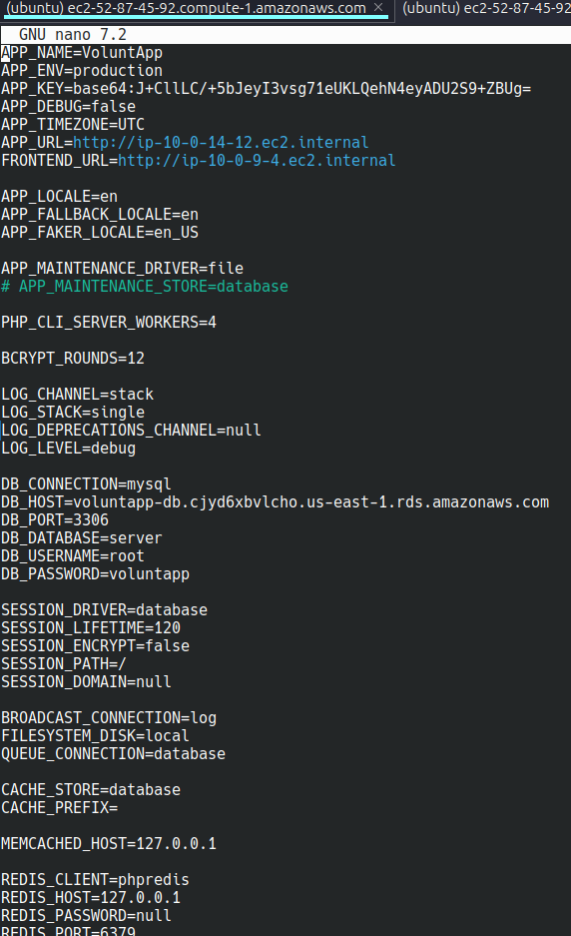

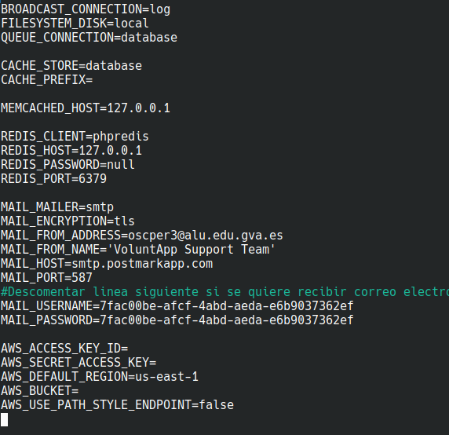

Configuramos lo que sera la foto de perfil por defecto de los usuarios copiandola del directorio de disenos al storage de Laravel.

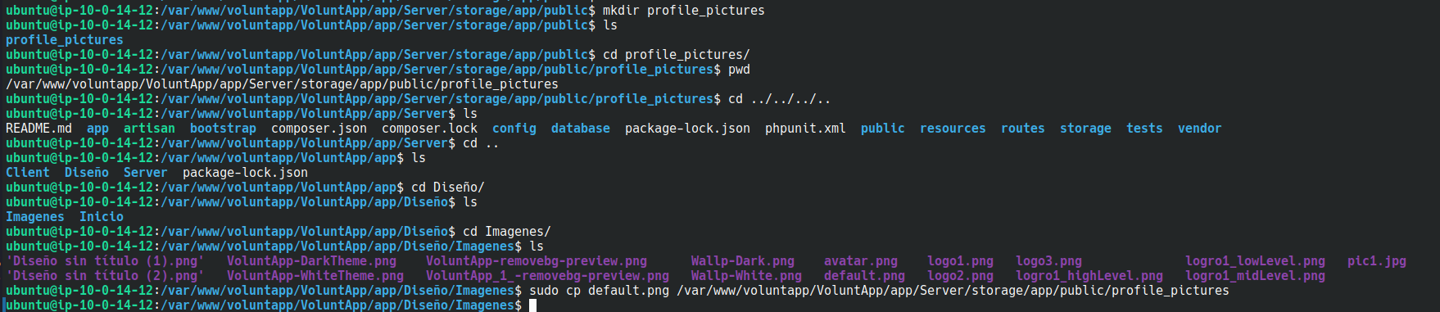

Usando php artisan storage:link habilitamos la ruta publica para poder servir imagenes

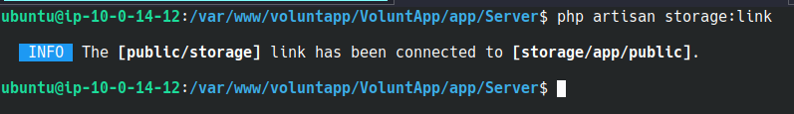
Le damos permisos a Apache para que pueda acceder y modificar ficheros dentro de nuestro servidor.

sudo chown -R www-data:www-data /var/www/voluntapp/VoluntApp
sudo chmod -R 775 /var/www/voluntapp/VoluntApp/app/Server/storage
sudo chmod -R 775 /var/www/voluntapp/VoluntApp/app/Server/bootstrap/cache

Ahora configuramos dentro de Apache las rutas y modulos necesarios:

Copiamos 000-default y lo convertimos en laravel.conf
Deshabilitamos 000-default con a2dissite 000-def
Configuramos laravel.conf de modo que quede

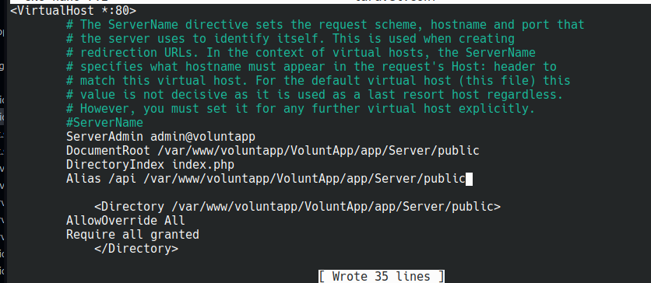

Verificamos que la configuracion se halla hecho correctamente, luego habilitamos el modulo de sobreescritura y nuestro fichero laravel.conf

sudo a2ensite laravel.conf
sudo a2enmod rewrite
sudo systemctl restart apache2
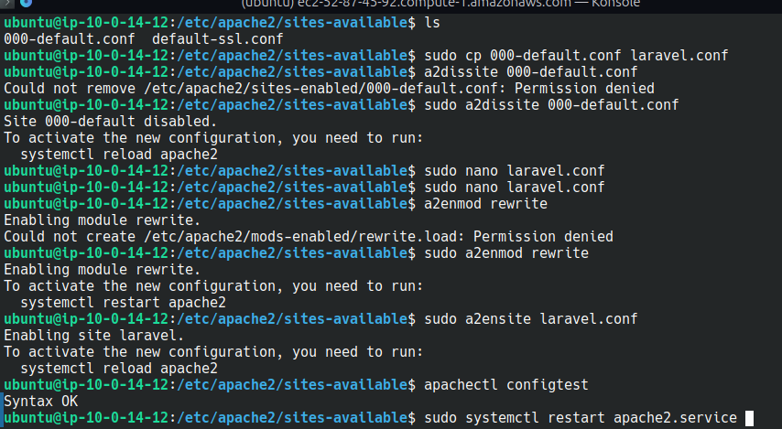

Con esto configurado, vamos a nuestro proyecto en Laravel y realizamos las migraciones.

php artisan migrate --force
php artisan optimize:clear
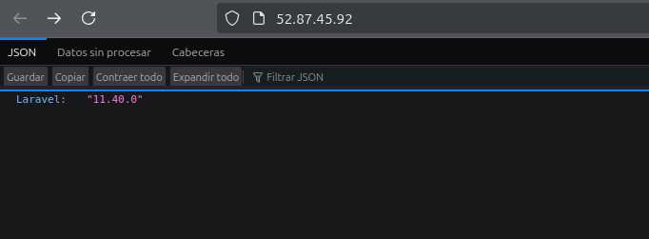

Podemos ver que el servidor ya se encuentra operativo, antes de hacer cualquier cambio en la maquina cliente y pasar el servidor a una red privada, probaremos en postman los endpoints de la api para asegurarnos que este todo debidamente configurado.

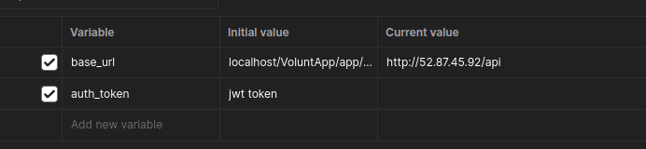

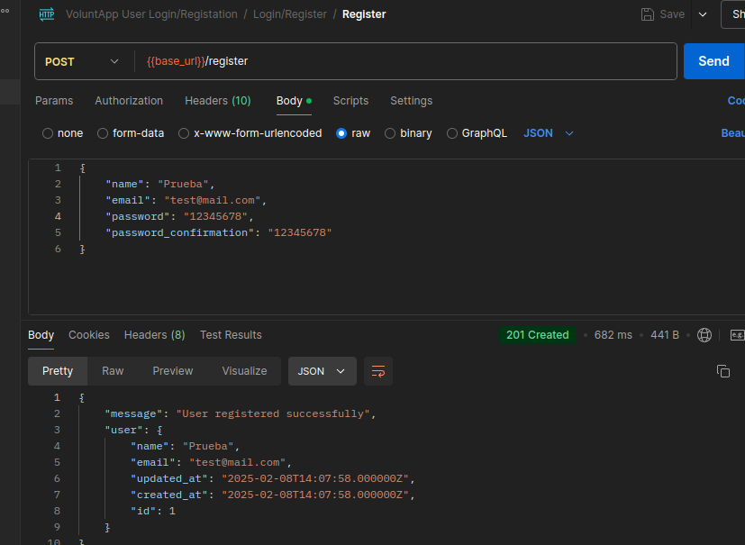
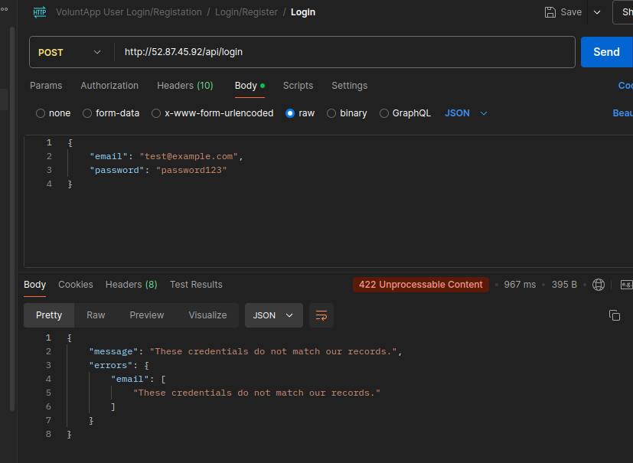

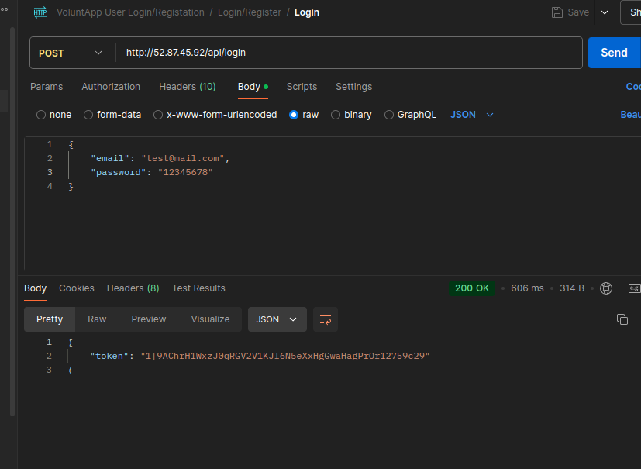

Podemos ver que envia y recibe respuesta sin problema alguno tanto en peticiones exitosas como erradas.

Habiendo verificado que el servidor funciona correctamente, se cambia la subred de la VPC del servidor a una red privada, luego volveremos a la maquina cliente en la cual cambiaremos la variable de entorno global para que se conecte a nuestra IP privada del servidor.
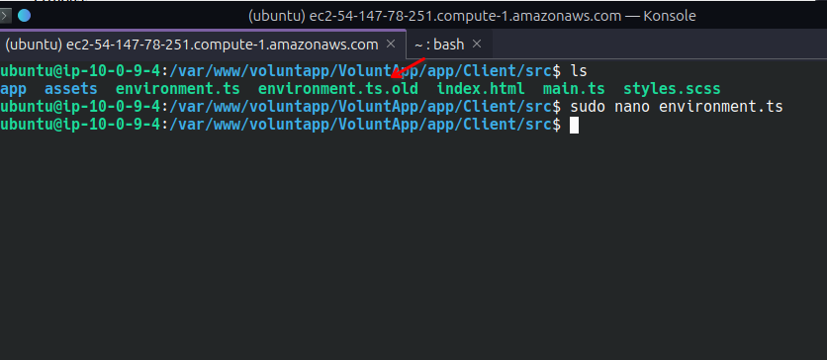
Recordar hacer copia de seguridad antes de realizar cualquier cambio.

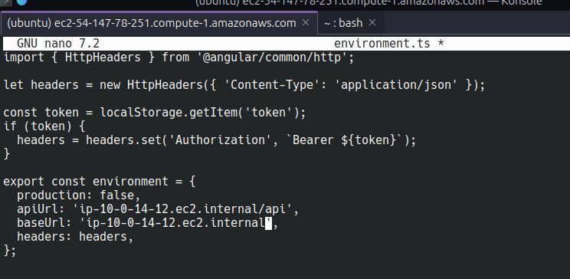

Y probamos que funcione desde el cliente, nos daba error ya que seguia intentando conectarse a localhost, esto ocurre por que Angular cuando es construido con la version en produccion compila todo para optimizar ficheros y asegurar que los clientes no vean codigo/informacion irrelevante para ellos.

Es necesario recompilar el proyecto usando.

ng build --configuration production

